080426
Les marins vendéens
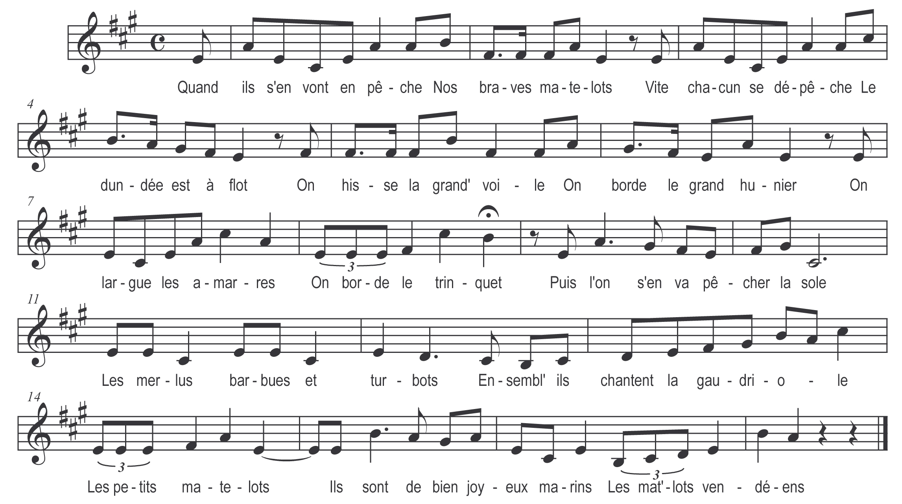

Quand ils s'en vont en pêche
Nos braves matelots
Vite chacun se dépêche
Le dundée est à flot
On hisse la grand' voile
On borde le grand hunier
On largue les amarres
On borde le trinquet

Puis l'on s'en va pêcher la sole
Les merlus barbues et turbots
Ensembl' ils chantent la gaudriole
Les petits matelots
Ils sont de bien joyeux marins
Les mat'lots vendéens

En dehors des jetées
On hisse le canot
La cuisine allumée
Réchauffera les matelots
Chacun boit sa bouteille
Pour se donner du cœur
De la liqueur vermeille
Les marins n’ont pas peur

1er Refrain

Rendus là-bas au large
On jette le filet
Allons marins courage
Demain faudra virer
Et si la drague est pleine
Eh bien mes bons amis
Si nous avons de la veine
Nous vendrons bien jeudi

Car nous avons pêcher la sole
Les merlus barbues et turbots
Ensemble chantons la gaudriole
Mes petits matelots
Soyez toujours joyeux marins
Mes petits vendéens

Un coup rendu en rade
Le mat’lot qu’est d’marron
A terre boit une rasade
Pour monter la faction
Et vers minuit une heure
Si personne n’a mis
Il regagne sa demeure
Il embrasse ses petits

2ème Refrain

Mais s’il vient la tempête
Attention mes marins
Faut pas lui tenir tête
L’orage gronde au lointain
Allons au vent la barre
Que les voiles soient carguées
Préparons les amarres
Mettons-nous bien à quai

Y a pas moyen d’pêcher la sole
Les merlus barbues et turbots
Chantons quand même la gaudriole
Mes petits matelots
Soyez toujours petits marins

De braves vendéens

